**BAB 1**

A. Definisi

1. COMPOSSER



Gambar 1.1 Logo COMPOSER

Composer adalah sebuah alat untuk mengelola ketergantungan sebuah kode didalam Bahasa pemrograman PHP. Dalam Composser ini memungkinkan anda untuk mendeklarasikan *library* di *project* anda. Composer dikembangkan oleh Nils Adermann dan Jordi Boggiano, yang terus mengelola proyek. Mereka mulai pengembangan pada bulan April 2011 dan merilis Composer pertama kali pada tanggal 1 Maret 2012. Composer sangat terinspirasi oleh package manager [Node.js](https://id.wikipedia.org/wiki/Node.js) "[npm](https://id.wikipedia.org/w/index.php?title=Npm&action=edit&redlink=1" \o "Npm (halaman belum tersedia))" dan [Ruby](https://id.wikipedia.org/wiki/Ruby_(bahasa_pemrograman)) "[bundler](https://id.wikipedia.org/w/index.php?title=Bundler&action=edit&redlink=1)".

Composer berjalan melalui [baris perintah](https://id.wikipedia.org/wiki/Antarmuka_baris_perintah" \o "Antarmuka baris perintah) dan menginstal dependensi (pustaka perangkat lunak) untuk aplikasi. Hal ini juga memungkinkan pengguna untuk menginstal aplikasi PHP yang tersedia di "Packagist"yang mana itu adalah repositori utamanya. Hal ini juga menyediakan kemampuan autoload untuk pustaka yang menentukan autoload informasi untuk kemudahan penggunaan kode pihak ketiga.

1. CodeIgniter

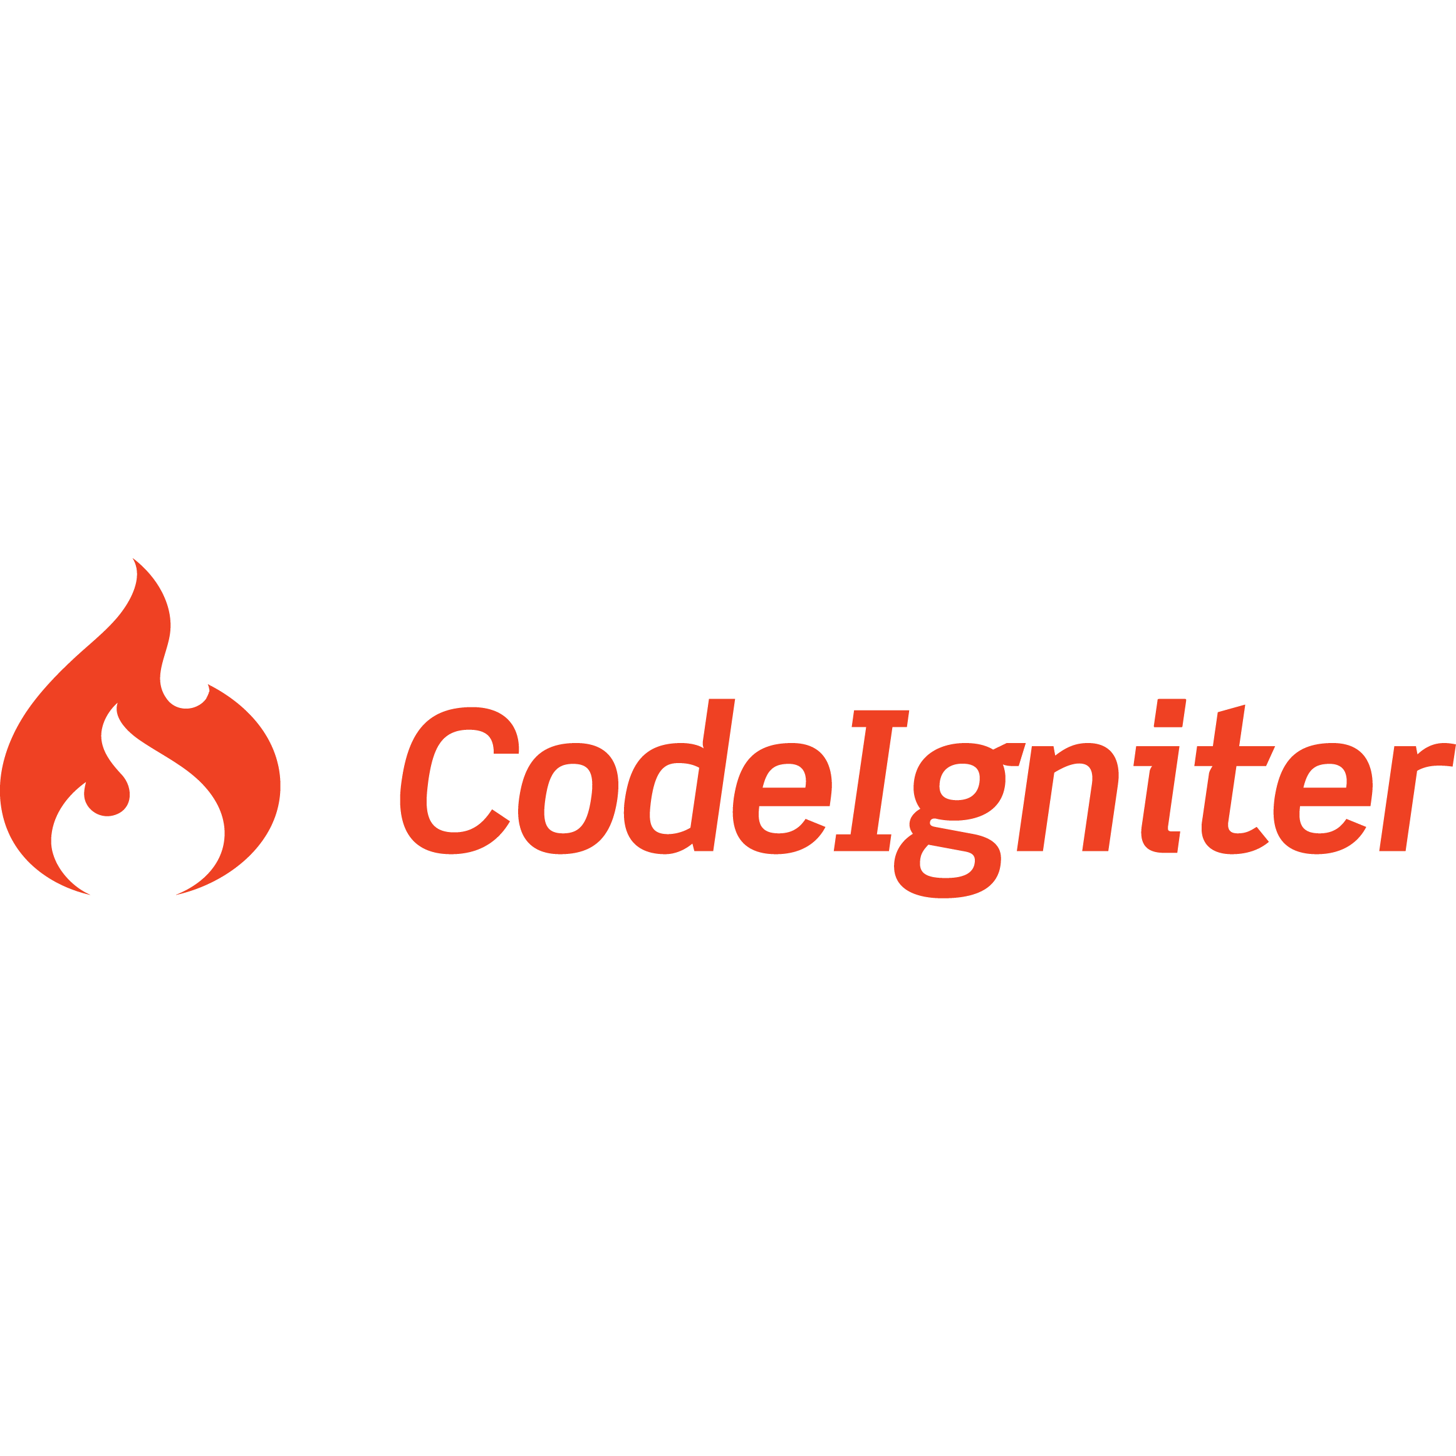

Gambar 1.2 Logo CodeIgniter

*CodeIgniter* merupakan kerangka pengembangan aplikasi untuk membangun situs web menggunakan Bahasa pemrograman PHP. Tujuan menggunakan *CodeIgniter* yaitu memungkinkan mengembangkan suatu *project* lebih cepat dari pada yang menulis suatu *code* dari awal, Dengan menyediakan banyaknya library maka memudahkan suatu user dalam memenuhi kebuthunnya. *CodeIgniter* memungkinkan pengguna secara kreatif focus dalam proyek dan meminimalkan sebuah code yang diperlukan.

CodeIgniter memiliki banyak fitur yang membuatnya berbeda dengan *framework* lainnya. Tidak seperti beberapa *framework* PHP lainnya, dokumentasi untuk *framework* ini sangat lengkap, yang mencakup seluruh aspek dalam *framework*. CodeIgniter juga mampu berjalan pada lingkungan *Shared Hosting* karena memiliki ukuran yang sangat kecil, namun memiliki kinerja yang sangat luar biasa. Dari segi pemrograman, CodeIgniter kompatibel dengan PHP4 dan PHP5, sehingga akan berjalan dengan baik pada *web host* yang banyak dipakai saat ini. CodeIgniter menggunakan pola desain *Model-View-Controller* (MVC), yang merupakan cara untuk mengatur aplikasi web ke dalam 3 bagian yang berbeda. Pada intinya CodeIgniter juga membuat penggunaan ekstensif dari pola desain Singleton. Maksudnya adalah cara untuk me-*load class* sehingga jika *class* itu di panggil dalam beberapa kali, kejadian yang sama pada *class* tersebut akan digunakan kembali. Hal ini sangat berguna dalam koneksi *database*, karena kita hanya ingin menggunakan satu koneksi setiap kali *class* itu digunakan.

1. MySQL

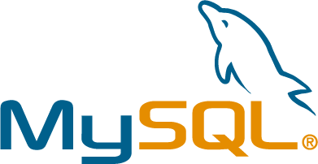

Gambar 1.3 Logo MySQL

MySQL:Machine Learning bermula di awal abad 20, seorang penemu Spanyol, Torres y Quevedo, membuat sebuah mesin learning setelah ditemukannya komputer digital. Machine Learning pada dasarnya merupakan proses komputer untuk belajar dari data (Learn from data). Sejak pertama kali komputer diciptakan manusia sudah memikirkan bagaimana caranya agar komputer dapat belajar dari pengalaman. Gagasan ini terbukti yaitu pada tahun 1952, Arthur Samuel menciptakan sebuah program, game of checkers, pada sebuah komputer IBM.

Program tersebut dapat mempelajari gerakan untuk memenangkan permainan checkers dan menyimpan gerakan tersebut kedalam memorinya. Istilah teknologi machine learning pada dasarnya adalah proses komputer untuk belajar dari data (learn from data). Jika tidak ada data, maka komputer tidak akan bisa belajar apa-apa. Maka dari itu ketika kita ingin belajar machine learning, pasti akan terus berinteraksi dengan data. Semua pengetahuan machine learning pasti akan melibatkan data. Data bisa saja sama, akan tetapi algoritma dan pendekatan nya berbeda-beda untuk mendapatkan hasil yang optimal.

**Keistimewaan MySql**

Sebagai database server yang memiliki konsep database modern, MySQL memiliki banyak sekali keistimewaan. Berikut ini beberapa keistimewaan yang dimiliki oleh :

**a. Portability**

MySQL dapat berjalan stabil pada berbagai OS seperti Windows, Linux, Unix, Mac OS, Solaris, Unix, Amiga, HP-UX, Symbian.

**b. Open Source "limited**

Dahulu MySQL didistribusikan secara open source (gratis), dibawah lisensi GPL sehingga kita dapat menggunakannya secara cuma-cuma tanpa dipungut biaya. Namun, saat ini karena MySQL telah dibeli oleh SUN, maka kita tidak dapat lagi menikmati fitur-fitur baru yang ada di MySQL, karena SUN akan membatasi fitur-fitur baru ini hanya untuk user yang membeli lisensinya. Sehingga MySQL tidak lagi sebuah opensource yang benar-benar gratis lagi. MySQL sekarang hanya menyediakan fitur-fitur "dasar" saja yang saat ini sudah menggunakan versi 5.1. Untuk mendownloadnya silahkan download di sini dan dicari versi MySQL dengan OS kita.

**c. Multiuser**

MySQL dapat digunakan oleh beberapa user dalam waktu yang

bersamaan tanpa mengalami konflik. Hal ini memungkinkan sebuah

database server MySQL dapat diakses klien secara bersamaan.

**d. Performance Tuning**

MySQL memiliki kecepatan yang menakjubkan dalam menangani

query sederhana, dengan kata lain dapat memproses lebih banyak SQL

per satuan waktu

e. Column Types

MySQL memiliki tipe kolom yang sangat kompleks, seperti

signed/unsigned integer, float, double, char, varchar, text, blob, date,

time, datetime, timestamp, year, set serta enum.

**f. Command dan Functions**

MySQL memiliki operator dan fungsi secara penuh yang mendukung

perintah SELECT dan WHERE dalam query.

**g. Security**

MySQL memiliki beberapa lapisan sekuritas seperti level subnetmask,

nama host, dan izin akses user dengan sistem perizinan yang mendetail

serta password terenkripsi.

**h. Scalability dan Limits**

MySQL mampu menangani database dalam skala besar dengan jumlah

records lebih dari 50 juta dan 60 ribu tabel serta 5 miliar baris. Selain

itu, batas index yang dapat ditampung mencapai 32 indeks pada tiap

tabelnya.

**i. Connectivity**

MySQL dapat melakukan koneksi dengan klien menggunakan

TCP/IP, Unix soket (Unix), atau Named Pipes (NT).

**j. Localisation**

MySQL dapat mendeteksi pesan kesalahan (error code) pada klien

dengan menggunakan lebih dari dua puluh bahasa

**k. Interface**

MySQL memiliki interface terhadap berbagai aplikasi dan bahasa pemrograman dengan menggunakan fungsi API (Application Programming Interface).

**l. Clients dan Tools**

MySQL dilengkapi dengan berbagai tool yang dapat digunakan untuk

administrasi database, dan pada setiap tool yang ada disertakan

petunjuk online.

**m. Struktur Tabel**

MySQL memiliki struktur tabel yang lebih fleksibel dalam menangani

ALTER TABLE dibandingkan database lainnya.

Penggunaan dari MySQL sendiri tentu memiliki kelebihan dan kekurangannya, berikut adalah kelebihan dari MySQL:

1. Mendukung integrasi dengan bahasa pemrograman lain
2. Tidak membutuhkan RAM besar
3. Mendukung *multi user*
4. Bersifat *opensource*
5. Struktur tabel yang fleksibel
6. Tipe data yang bervariasi

Selain itu kekurangan dari penggunaan MySQL sebagai berikut:

1. Kurang cocok untuk aplikasi *mobile* dan *game*
2. Sulit mengelola *database* yang besar
3. *Technical support* yang kurang bagus
4. PHP



Gambar 1.4 Logo PHP

PHP adalah singkatan dari “PHP: Hypertext Prepocessor”, yaitu bahasa pemrograman disisi server yang digunakan secara luas untuk penanganan pembuatan dan pengembangan sebuah situs web dan bisa digunakan bersamaan dengan HTML. Ketika Anda mengakses sebuah URL, maka web browser akan melakukan request ke sebuah web server.

Pada awalnya PHP merupakan kependekan dari Personal Home Page (Situs personal). PHP pertama kali dibuat oleh Rasmus Lerdorf pada tahun 1995. Pada waktu itu PHP masih bernama Form Interpreted (FI), yang wujudnya berupa sekumpulan skrip yang digunakan untuk mengolah data formulir dari web.

Selanjutnya Rasmus merilis kode sumber tersebut untuk umum dan menamakannya PHP/FI. Dengan perilisan kode sumber ini menjadi sumber terbuka, maka banyak pemrogram yang tertarik untuk ikut mengembangkan PHP.

Pada November 1997, dirilis PHP/FI 2.0. Pada rilis ini, interpreter PHP sudah diimplementasikan dalam program C. Dalam rilis ini disertakan juga modul-modul ekstensi yang meningkatkan kemampuan PHP/FI secara signifikan.

Pada tahun 1997, sebuah perusahaan bernama Zend menulis ulang interpreter PHP menjadi lebih bersih, lebih baik, dan lebih cepat. Kemudian pada Juni 1998, perusahaan tersebut merilis interpreter baru untuk PHP dan meresmikan rilis tersebut sebagai PHP 3.0 dan singkatan PHP diubah menjadi akronim berulang PHP: Hypertext Preprocessing.

Pada pertengahan tahun 1999, Zend merilis interpreter PHP baru dan rilis tersebut dikenal dengan PHP 4.0. PHP 4.0 adalah versi PHP yang paling banyak dipakai pada awal abad ke-21. Versi ini banyak dipakai disebabkan kemampuannya untuk membangun aplikasi web kompleks tetapi tetap memiliki kecepatan dan stabilitas yang tinggi.

Pada Juni 2004, Zend merilis PHP 5.0. Dalam versi ini, inti dari interpreter PHP mengalami perubahan besar. Versi ini juga memasukkan model pemrograman berorientasi objek ke dalam PHP untuk menjawab perkembangan bahasa pemrograman ke arah paradigma berorientasi objek. Server web bawaan ditambahkan pada versi 5.4 untuk mempermudah pengembang menjalankan kode PHP tanpa menginstall software server.

Versi terbaru dan stabil dari bahasa pemograman PHP saat ini adalah versi 7.0.16 dan 7.1.2 yang resmi dirilis pada tanggal 17 Februari 2017.

Tujuan utama penggunaan bahasa ini adalah untuk memungkinkan perancang web menulis halaman web dinamik dengan cepat

1. **Memiliki Community yang besar**

Programmer Web mana yang tidak mengetahui PHP, semua web programmer paling tidak pasti pernah mencoba PHP. Banyak sekali website yang menggunakan PHP sebagai bahasa pemrograman untuk membuat aplilkasi web atau website nya. Facebook, Yahoo, Wikipedia, WordPress adalah contoh website terkenal yang menggunakan PHP. Forum untuk membahas dan juga saling bertukar pikiran dalam pemrograman PHP juga telah banyak muncul di berbagai situs. Kebanyakan kuliah di bidang IT mengajarkan PHP sebagai bahasa pemrograman awal untuk mahasiswanya yang berkuliah di jurusan website development ( baca juga: Daftar Mata Kuliah Teknik Informatika)

1. **Mudah Dipelajari**

PHP mudah di install dan dikonfigurasi. membuatnya menjadi bahasa pemrograman tingkat entry level yang mudah dipelajari bagi seseorang yang baru memulai belajar pengembangan web. Tutorial untuk memulai belajar pemrograman PHP dapat diperoleh dengan mudah secara online, di toko buku, ataupun di lembaga bimbingan kursus pengembangan website.

1. **Pengembangan Cepat**

Membuat Aplikasi menggunakan PHP jauh lebih cepat daripada mengembangkan aplikasi web menggunakan bahasa pemrograman lain. banyak sekali tools, boiler yang tersedia secara open source untuk bahasa pemrograman PHP. hal ini mempercepat proses dari start sampai dengan finish sebuah projek pembuatan aplikasi web.

1. **Ringkas**

Bagi Programmer web yang pernah mencoba bahasa ASP maupun java pasti mengetahui betul satu kelebihan ini. Mulai dari proses install yang tidak perlu setting berlebihan, konfigurasi dengan database yang mudah. hingga proses pengembangan yang tidak memerlukan waktu kompilasi. membuat PHP terasa sangat ringkas dan praktis berbeda dengan bahasa pemrograman lain yang membutuhkan proses kompilasi untuk dapat melihat website yang telah diselesaikan pembuatan kodenya. Bahkan, bahasa pemrograman php dapat digunakan didalam dokumen html, hmm ringkas bukan. (baca juga: Dasar Dasar HTML)

1. **Maintenance mudah**

Sekali web yang menggunakan PHP berjalan, programmer dapat dengan mudah melakukan update dari software PHP dengan mudah jika memang diperlukan. karena sifat PHP yang merupakan interpreter. Aplikasi web yang dibuat dengan menggunakan PHP dapat dengan mudah diupgrade versi PHP tanpa harus melakukan kompilasi ulang source code. berbeda sekali dengan bahasa pemrograman lain yang membutuhkan kompilasi ulang jika melakukan upgrade versi dari bahasa pemrograman. PHP juga dapat berjalan pada berbagai macam web server seperti apache, nginx, dan IIS. ( baca juga : Pengertian Web Server Menurut Para Ahli )

1. **Open Source**

PHP merupakan sebuah projek Open source dengan license yang dikeluarkan oleh PHP group yaitu PHP license V3.01. Inti dari license ini adalah setiap pengguna program PHP bebas menggunakan PHP secara gratis tanpa harus memberikan royalty apapun ke PHP group namun tetap wajib mencantumkan licensi atas PHP yang dimiliki PHP Group. Dengan kata lain selama pemakai program PHP tidak mengakui produk PHP adalah buatannya maka perjual belian program yang menggunakan PHP diperbolehkan tanpa harus membayar licensi apapun.

1. **Perkembangan Pesat**

Karena sifat PHP yang open source, banyak sekali bermunculan projek projek open source besar yang menggunakan PHP seperti Prestashop, WordPress, Drupal, dan lain lain. Hal ini menjadi keunggulan yang sangat besar bagi orang yang menguasai pemrograman PHP. Dengan sangat luasnya perkembangan PHP, maka kesempatan untuk bisnis ataupun kerja pada bidang pemrograman PHP sangatlah luas.

1. CSS



Gambar 1.5 Logo CSS

Pada tanggal 17 Agustus 1996, World Wide Web Consortium (W3C) menjadikan CSS sebagai bahasa pemrograman standart dalam pembuatan dokumen web. Tujuannya adalah mengurangi pembuatan tag-tag baru oleh Netscape dan Internet Explorer, karena kedua kedua browser pada saat itu bersaing mengembangkan TAG sendiri untuk mengatur tampilan web.

CSS level 1 mendukung pengaturan tampilan dalam hal:

1. Font (jenis, ketebalan)

2. Warna, teks, backgrounf dan elemen lainnya

3. Text attributes, misalnya spasi antar baris, kata dan huruf

4. Posisi teks, gambar, table dan elemen lainnya

5. Marjin, border dan padding.

Selanjutnya di tahun 1998, W3c menyempurnakan CSS awal dengan menciptakan standar CSS2 (CSS level 2) yang menjadi standar hingga saat ini. Pada CSS level 2 ini, di masukkan semua atribut dari CSS1, serta diperluas dengan penekanan pada Internasional accessibility and capability khususnya media-specific CSS. Bahkan pada tahun 2000, tidak lama setelah CSS2 diimplementasikan. CSS2 ini sampai sekarang masih terus dikembangkan, spesifikasinya dibagi pada beberapa topik atau modul.

1. JAVASCRIPT

JavaScript diperkenalkan pertama kali oleh Netscape di tahun 1995.pada mulanya Bahasa ini memiliki nama Livescript dan memiliki fungsi sebagai Bahasa sederhana untuk browser NetScope Navigator2. Pada masa pertama kali rilis Bahasa ini memiliki sangat banyak kritikan karena kurang aman, tidak ada pesan kesalahan dari setiap script program yang ditampilkan. Kemudian dengan kerja sama dengan Netscape dengan SUN (pengembang Bahasa pemrograman) maka Netscape merubah nama menjadi javascript pada tanggal 4 desember 1995.

Java Script adalah Bahasa pemrograman yang sederhana karena Bahasa yang digunakan tidak dapat membuat aplikasi, java script dapat dengan mudah kita temukan dalam suatu program yang sudah interaktif . program java script dituliskan pada file HTML. Dengan kata lain tidak perlu menuliskan program java script pada file terpisah. Bahasa ini adalah Bahasa pemrograman untuk memberikan kemampuan tambahan terhadap Bahasa HTML. Dengan mengizinkan menjalankan perintah dari sisi Klien. Yang artinya disisi browser bukan disisi server web javascript bergantung kepada browser memanggil pada halaman web yang berisi script java script tidak memerlukan penerjemah khusus untuk menjalankan script tersebut.

1. XAMPP

XAMPP adalah sebuah paket perangkat lunak (software) komputer yang sistem penamaannya diambil dari akronim kata Apache, MySQL (dulu) / MariaDB (sekarang), PHP, dan Perl. Sementara imbuhan huruf “X” yang terdapat pada awal kata berasal dari istilah cross platform sebagai simbol bahwa aplikasi ini bisa dijalankan di empat sistem operasi berbeda, seperti OS Linux, OS Windows, Mac OS, dan juga Solaris.

Sejarah mencatat, software XAMPP pertama kali dikembangkan oleh tim proyek bernama Apache Friends dan sampai saat ini sudah masuk dalam rilis versi 7.3.9 yang bisa didapatkan secara gratis dengan label GNU (General Public License).

Jika dijabarkan secara gamblang, masing-masing huruf yang ada di dalam nama XAMPP memiliki arti sebagai berikut ini:

X = Cross Platform

Merupakan kode penanda untuk software cross platform atau yang bisa berjalan di banyak sistem operasi.

A = Apache

Apache adalah aplikasi web server yang bersifat gratis dan bisa dikembangkan oleh banyak orang (open source).

M = MySQL / MariaDB

MySQL atau MariaDB merupakan aplikasi database server yang dikembangkan oleh orang yang sama. MySQL berperan dalam mengolah, mengedit, dan menghapus daftar melalui database.

P = PHP

Huruf “P” yang pertama dari akronim kata XAMPP adalah inisial untuk menunjukkan eksistensi bahasa pemrograman PHP. Bahasa pemrograman ini biasanya digunakan untuk membuat website dinamis, contohnya dalam website berbasis CMS WordPress.

Program aplikasi XAMPP berfungsi sebagai server lokal untuk mengampu berbagai jenis data website yang sedang dalam proses pengembangan. Dalam prakteknya, XAMPP bisa digunakan untuk menguji kinerja fitur ataupun menampilkan konten yang ada didalam website kepada orang lain tanpa harus terkoneksi dengan internet, atau istilahnya website offline. XAMPP bekerja secara offline layaknya web hosting biasa namun tidak bisa diakses oleh banyak orang. Maka dari itu, XAMPP biasanya banyak digunakan oleh para mahasiswa maupun pelajar untuk melihat hasil desain website sebelum akhirnya dibuat online menggunakan web hosting yang biasa dijual dipasaran.

**BAB 2**

B. Instalasi Aplikasi yang Di Gunakan

1. Instalasi Composer

Berikut adalah langkah-langkah untuk melakukan instalasi Composer.

1. Tahapan yang pertama untuk melakukan instalasi maka downlod dahulu file.exe pada link berikut : <https://getcomposer.org/>

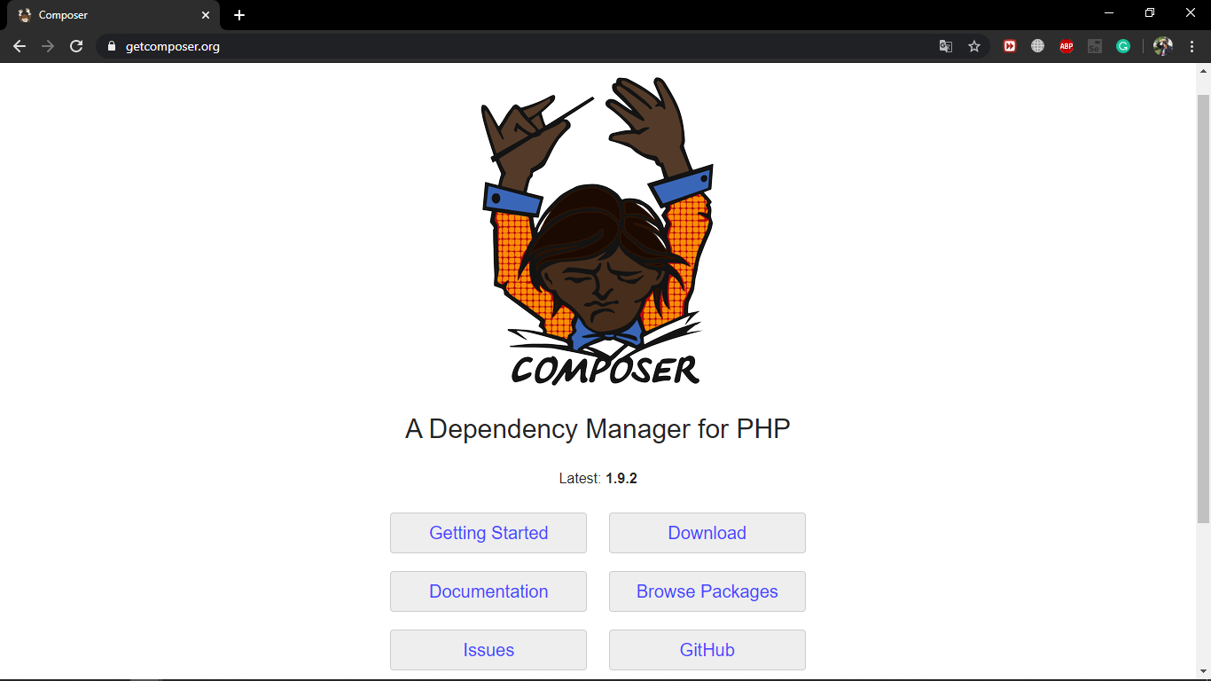

Gambar 1.6 Halaman Utama Composer

1. Kemudian pilih menu download maka akan tampil halaman seperti di bawah ini

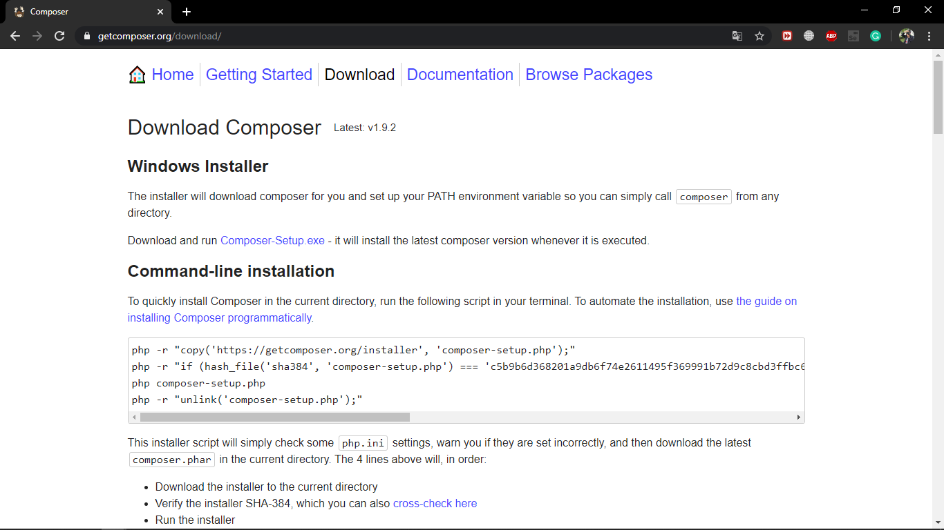

1. Kemudian pilih [Composer-Setup.exe](https://getcomposer.org/Composer-Setup.exe), dan browser akan secara otomatis akan mendownload composer tersebut.
2. Double klik pada file composer yang telah di download sebelumnya, dan sistem akan menampilkan

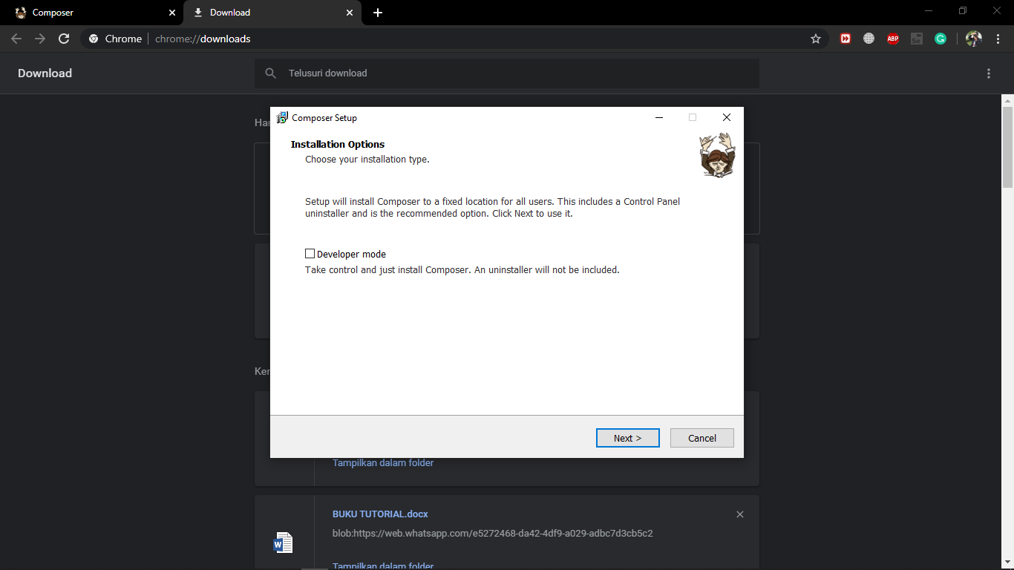

1. Klik next

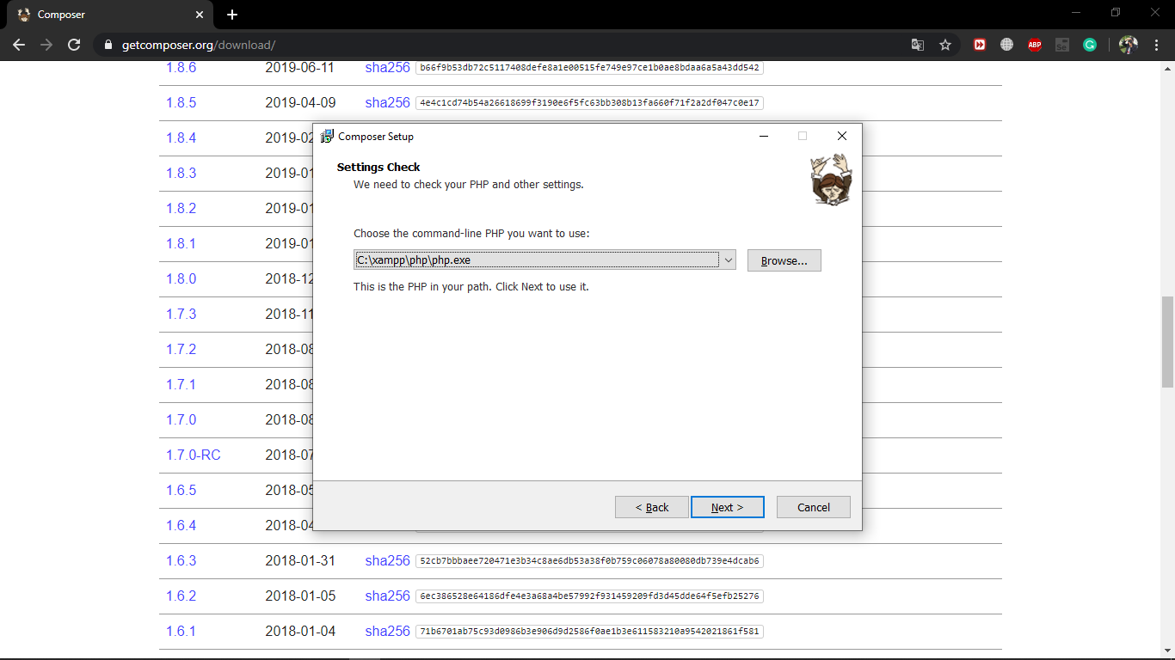

1. Klik next,

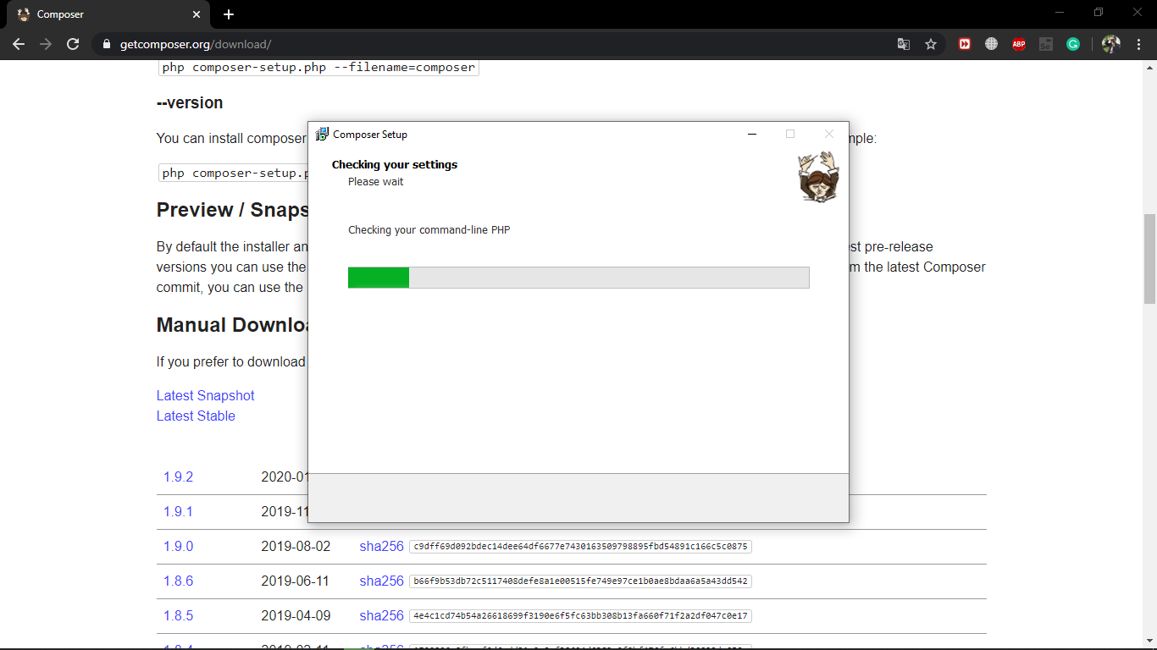

1. Klik next,

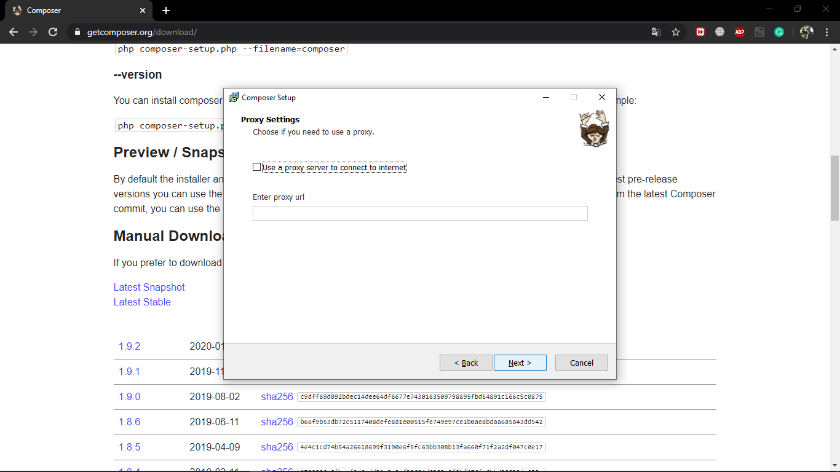

1. Klik next,

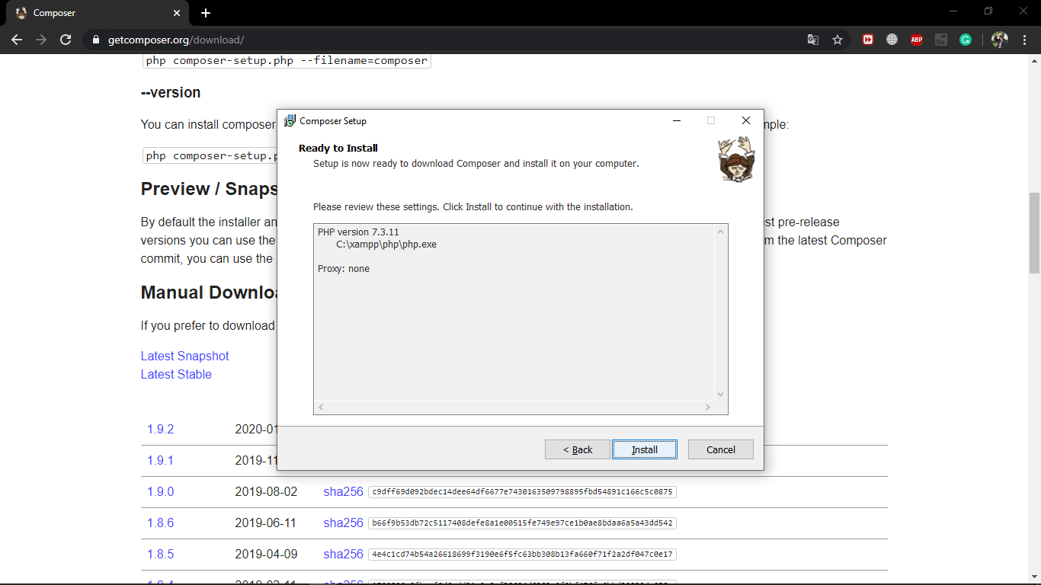

1. Kemudian pilih install, maka akan tampil seperti dibawah ini dan tunggu sampai selesai.

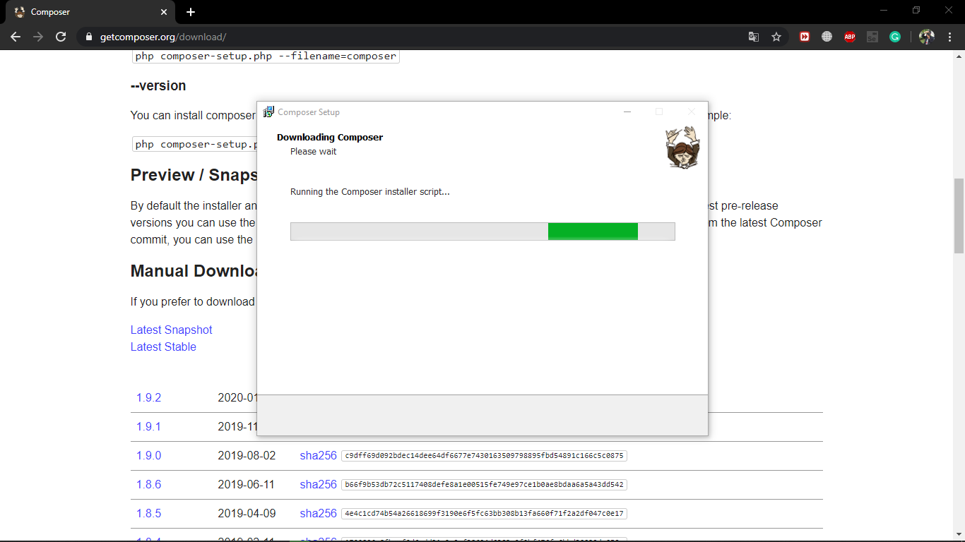

1. Apabila instalasi sudah selesai maka akan tampil seperti di bawah ini

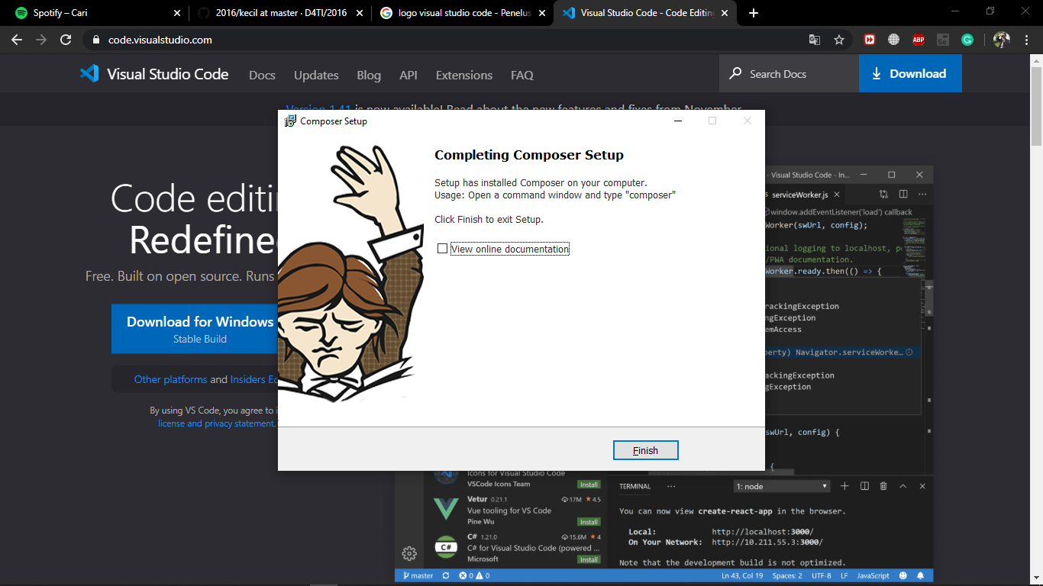

1. Untuk mengecek apakah composer sudah berjalan apa belum, caranya *simple* yaitu silahkan buka command prompt pada computer anda, ketikan composer dan tekan enter, maka akan tampil seperti dibawah ini.

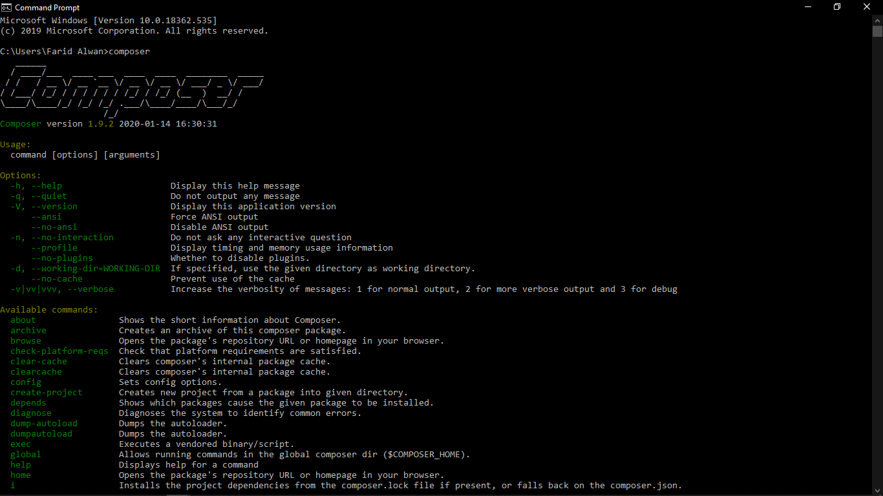

1. Selesai.
2. Instalasi Visual Studio Code

Berikut adalah langkah-langkah untuk melakukan instalasi Visual Studio Code.

1. Tahapan yang pertama untuk melakukan instalasi maka downlod dahulu file.exe pada link berikut : <https://code.visualstudio.com/>

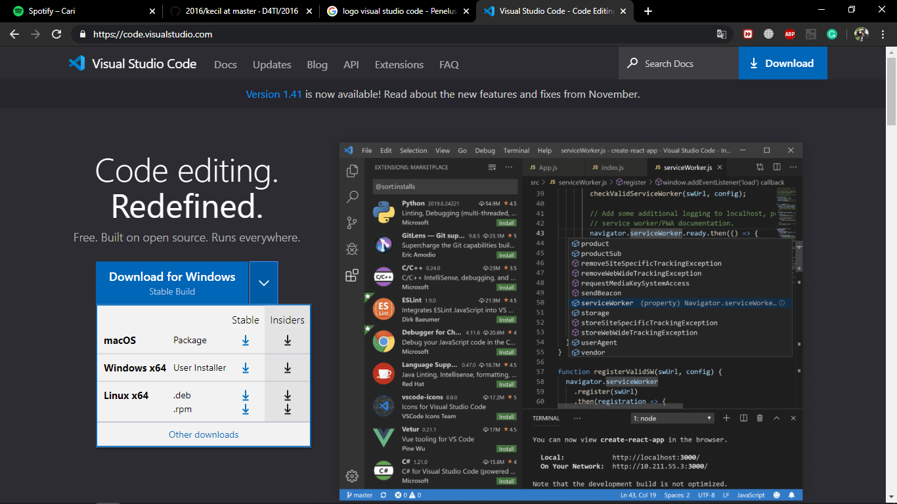

1. Kemudian tekan Download for Windows untuk pengguna windows dan untuk pengguna linux dan MACos silahkan tekan panah kebawah di button download for windows tersebut maka akan tampil seperti gambar di atas
2. Tungu download sampai selesai, apabila sudah selesai makan double klik pada file vscode tersebut

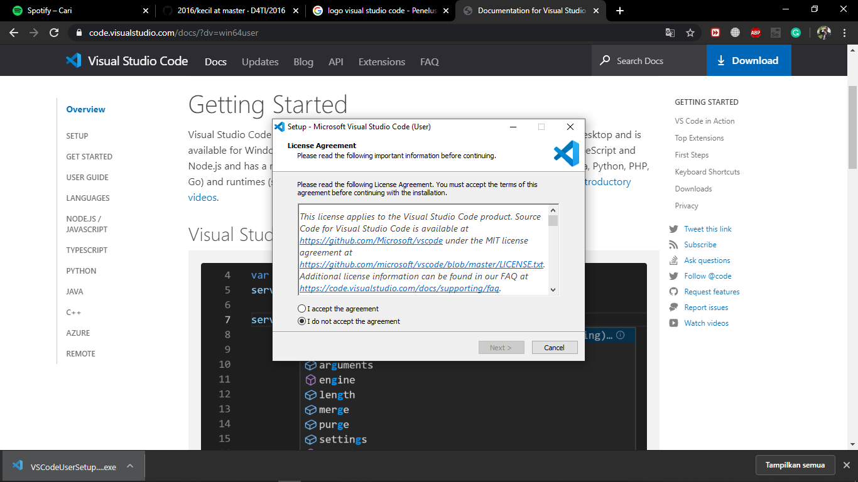

1. Pilih I accept the agreement kemudian pilih next.

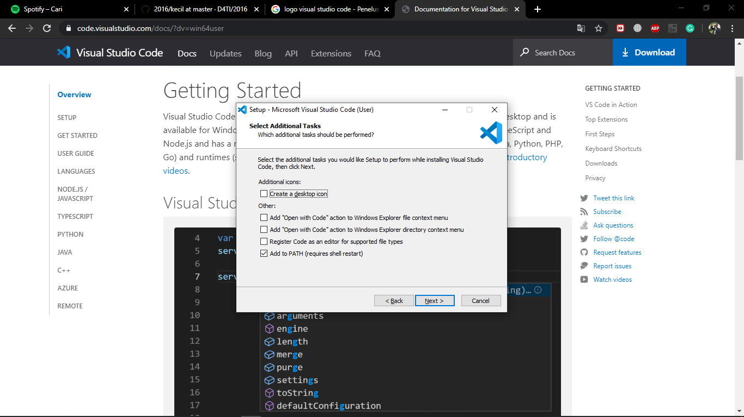

1. Kemudian tekan next dan install.

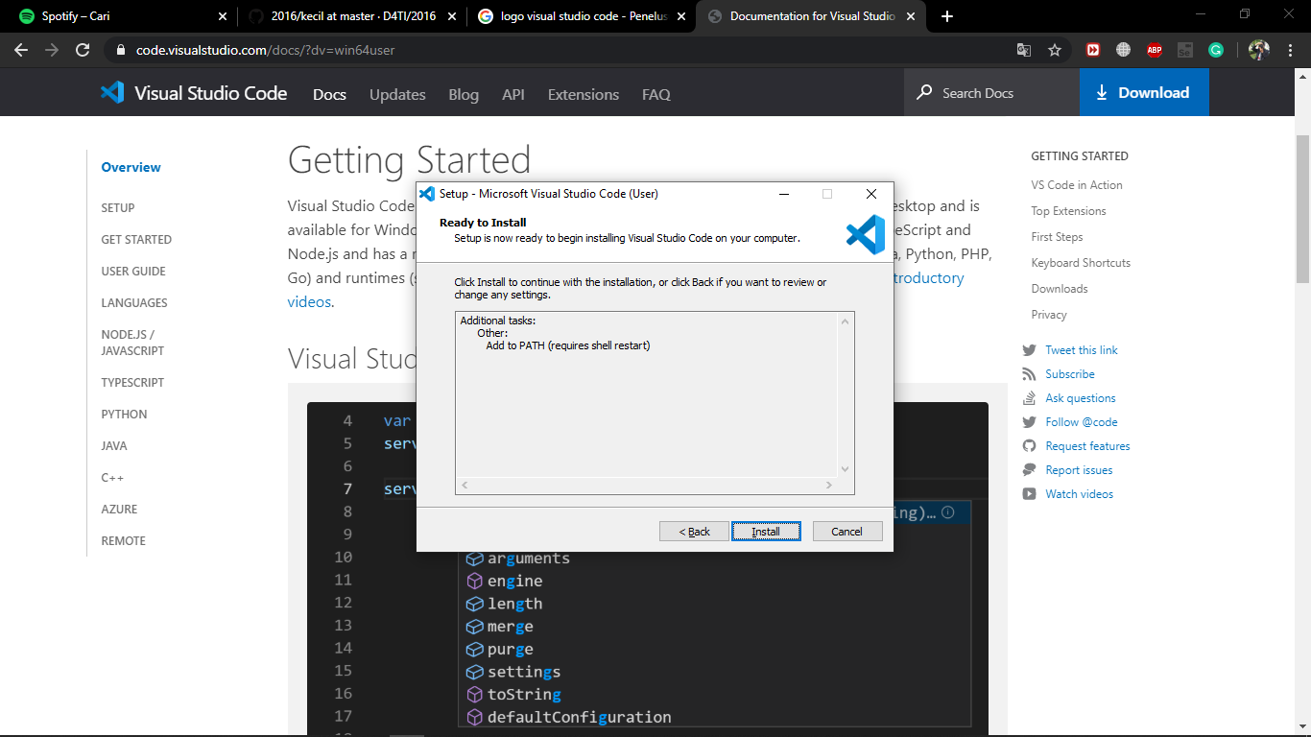

1. Tekan install dan tunggu Visual Studio Code terbuka

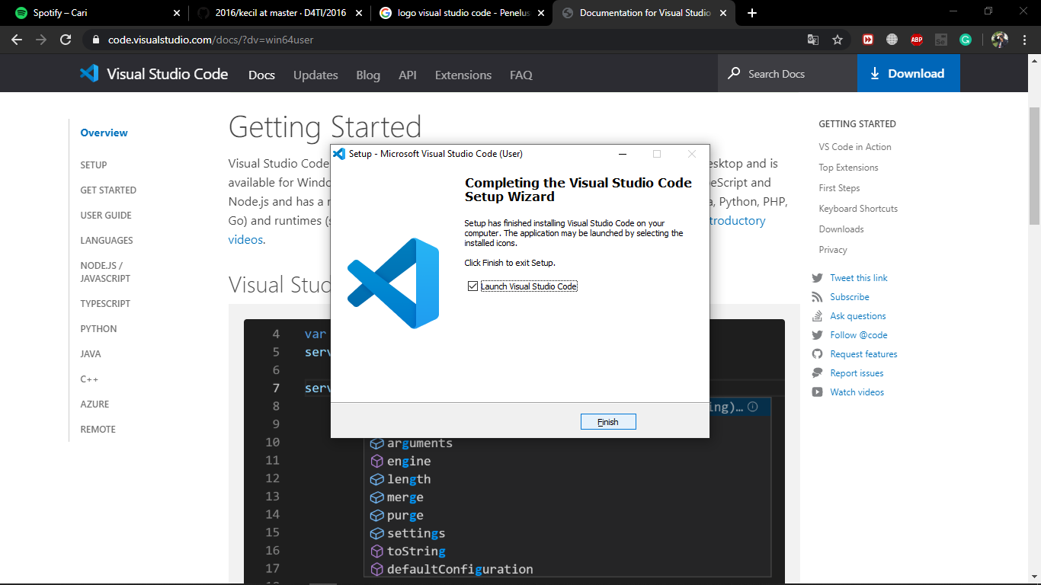

1. Apabila tampil halaman seperti di bawah ini maka Visual Studio Code berhasil di Install.

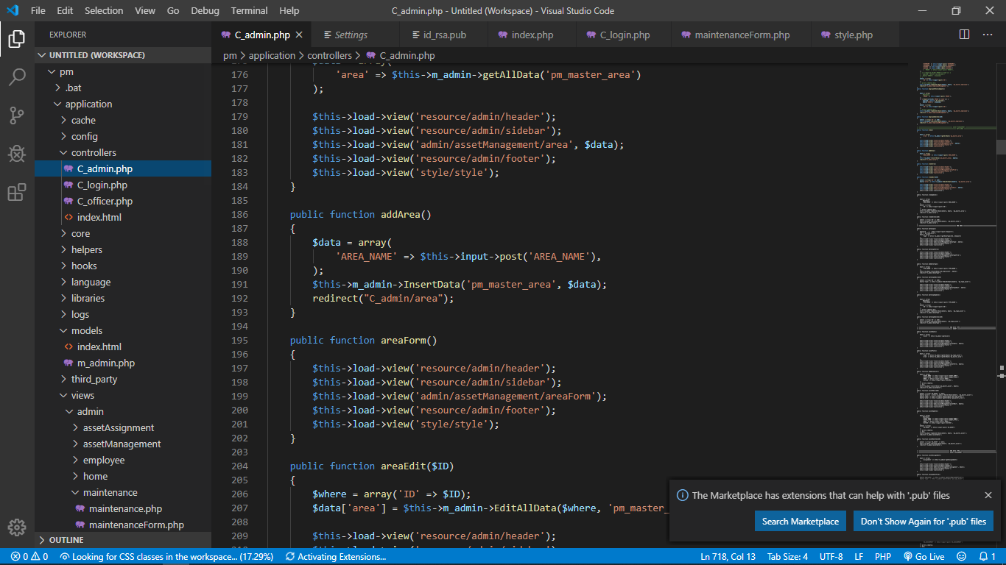

1. Selesai
2. Instalasi XAMPP

Berikut adalah langkah-langkah untuk melakukan instalasi Xampp :

1. Untuk melakukan instalasi Xampp maka pertama-tama melakukan downlod file .exe pada link berikut ini : <https://www.apachefriends.org/download.html>

Sesuai kan dengan system operasi yang anda gunakan .

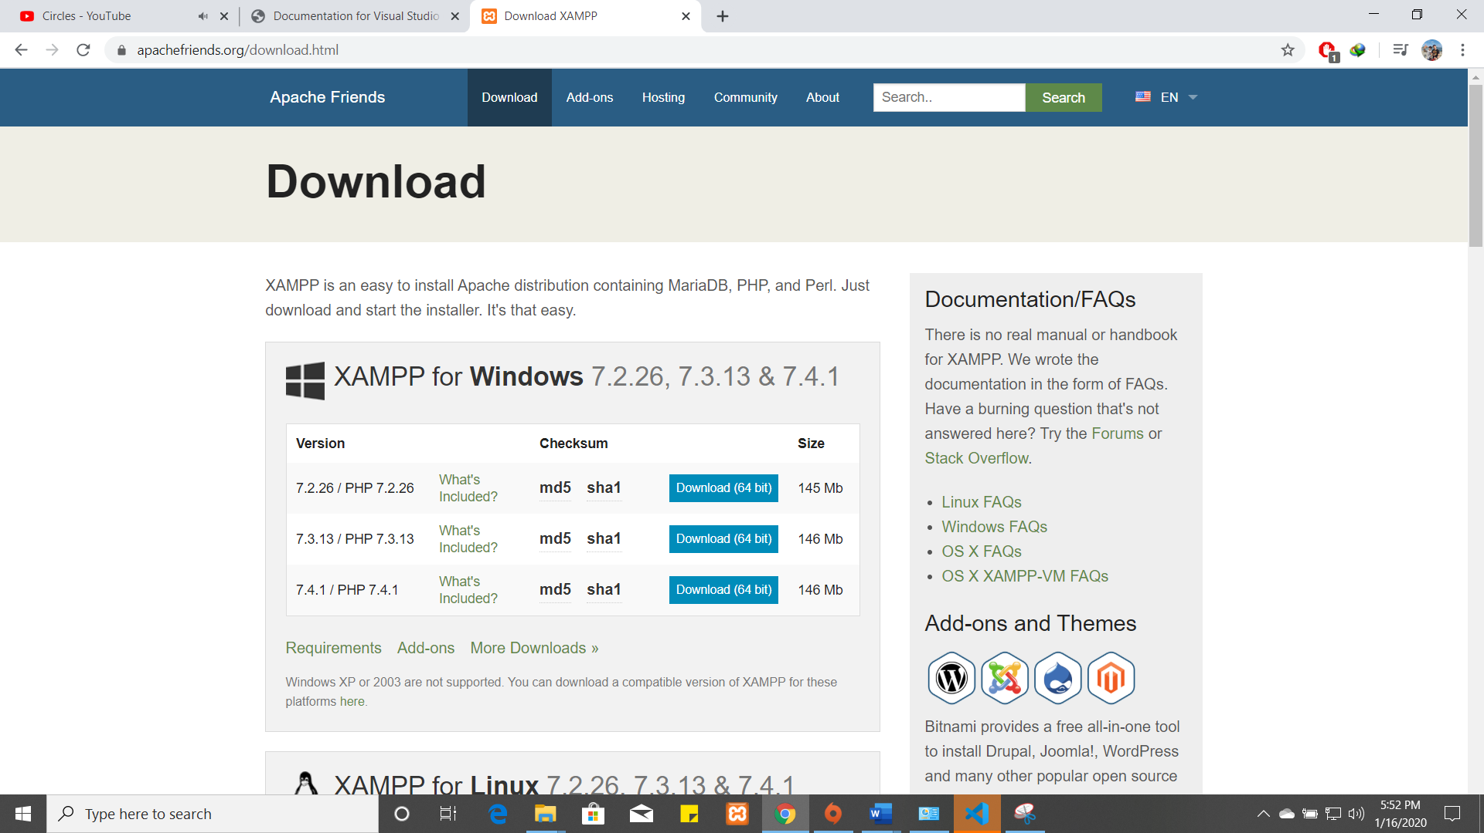

Gambar 4. 8 Instalasi Xampp

1. Dobel klik file XAMPP yang baru saja Anda download, nanti selanjutnya akan muncul jendela “installer language” seperti di bawah ini lalu pilih English dan tekan ok:

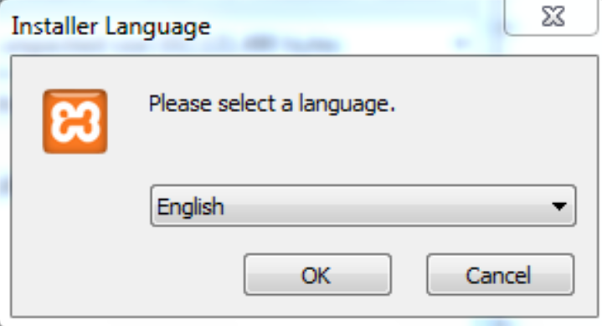

Gambar 4. 9 Instalasi Xampp

1. Kadang pada proses ini muncul pesan error. Jika ada, abaikan saja dan lanjutkan dengan klik OK dan YES.

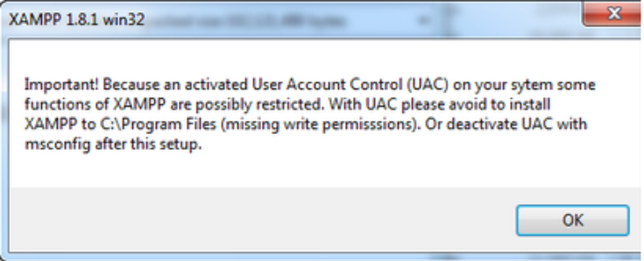

Gambar 4. 10 Instalasi Xampp

1. Berikutnya akan muncul jendela yang isinya meminta Anda menutup semua aplikasi yang sedang berjalan. Jika semua aplikasi sudah ditutup, maka klik tombol Next.

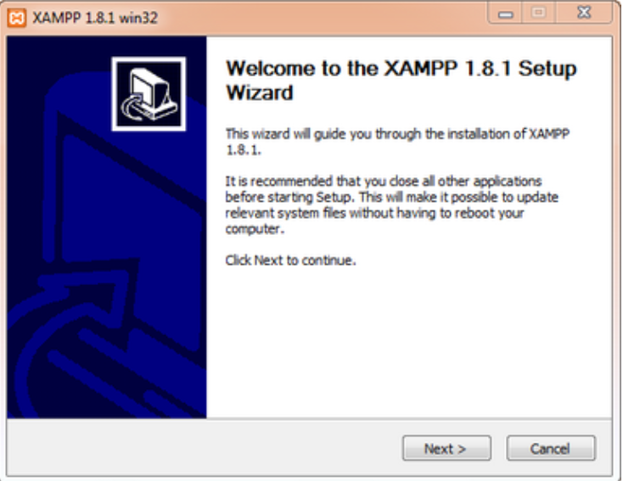

Gambar 4. 11 Instalasi Xampp

1. Selanjutnya Anda akan diminta untuk memilih aplikasi yang mau diinstal. Centang saja semua pilihan dan klik tombol Next.

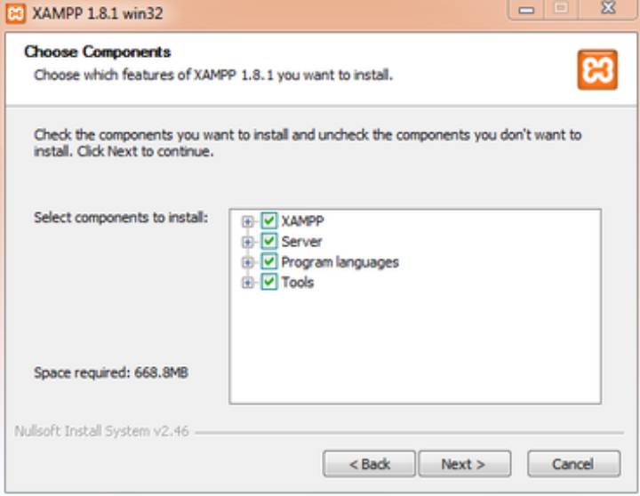

Gambar 4. 12 Instalasi Xampp

1. Kemudian Anda akan diminta untuk menentukan lokasi folder penyimpanan file-file dan folder XAMPP. Secara default akan diarahkan ke lokasi c:\xampp. Namun jika Anda ingin menyimpannya di folder lain bisa klik browse dan tentukan secara manual folder yang ingin digunakan. Jika sudah selesai, lanjutkan dan klik tombol Install.

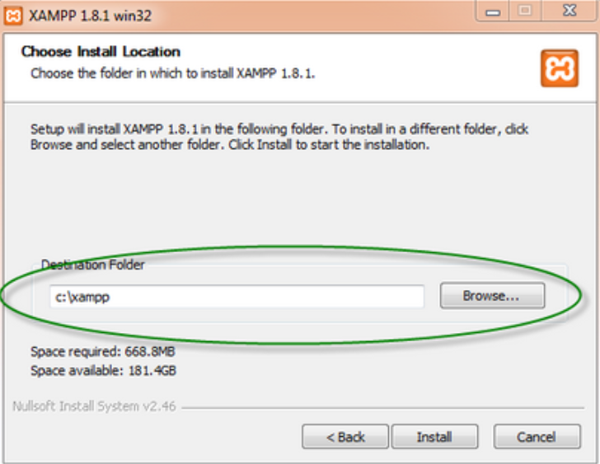

Gambar 4. 13 Instalasi Xampp

1. Tunggu beberapa menit hingga proses intalasi selesai. Jika sudah muncul jendela seperti di bawah ini, klik tombol Finish untuk menyelesaikannya.

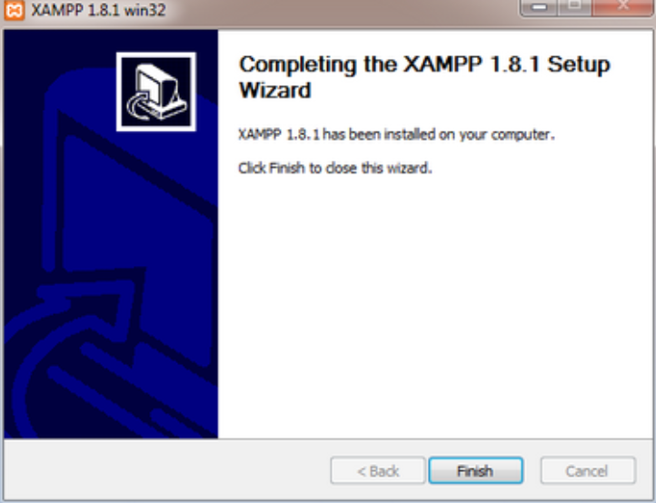

Gambar 4. 14 Instalasi Xampp

1. Berikutnya, akan muncul jendela dialog seperti gambar di bawah ini yang menanyakan Anda apakah mau langsung menjalankan aplikasi XAMPP atau tidak. Jika ya, maka klik YES.

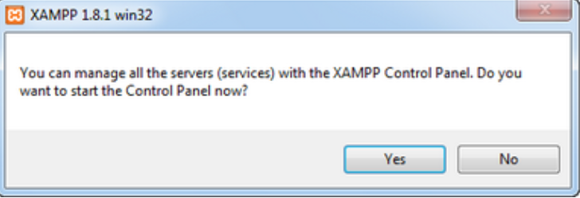

Gambar 4. 15 Instalasi Xampp

1. Setelah terbuka, silahkan klik tombol Start pada kolom Action sehingga tombol tersebut berubah menjadi Stop. Dengan mengklik tombol tersebut, artinya itulah aplikasi yang dijalankan. Biasanya jika saya menggunakan XAMPP, yang saya start hanyalah aplikasi Apache dan MySQL, karena saya tidak memerlukan aplikasi seperti Filezilla, dan lain-lain.

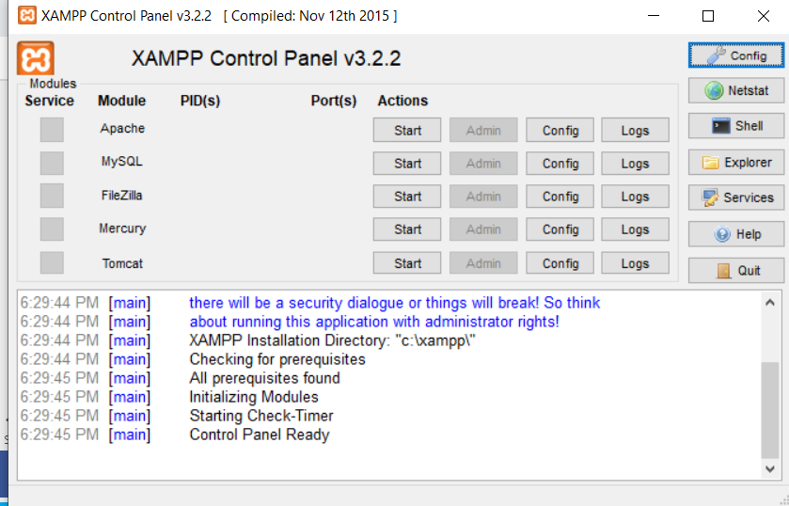

Gambar 4. 16 Menjalankan Xampp

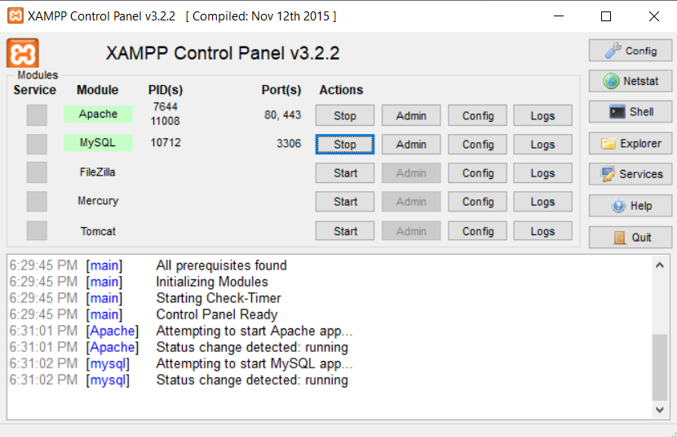

Gambar 4. 17 Menjalankan Xampp

1. Sekarang bukalah browser kesukaan Anda, dan coba ketikkan http://localhost/dashboard di address bar. Jika muncul tampilan seperti gambar di bawah ini, instalasi telah berhasil.

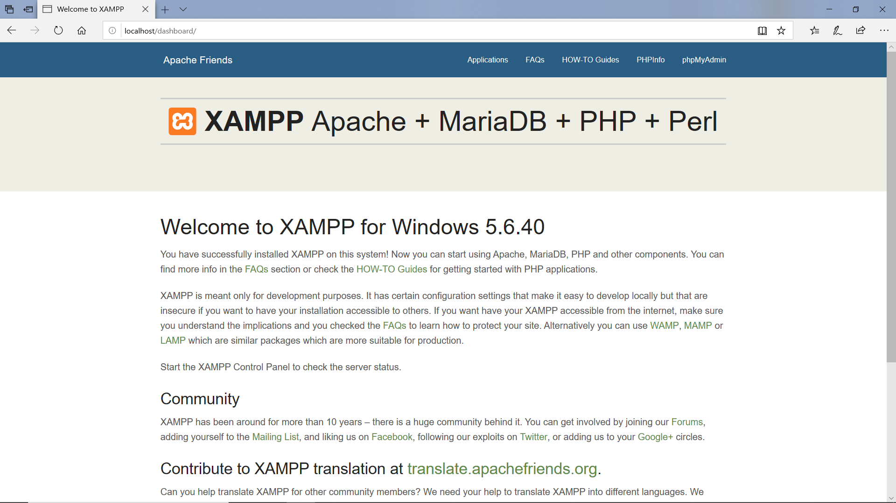

Gambar 4. 18 Menjalankan Xampp

1. Instalasi CodeIgniter via Composer
2. Pertama buka command promt dengan tekan start dan ketikan cmd maka akan tampil sepert di bawah ini

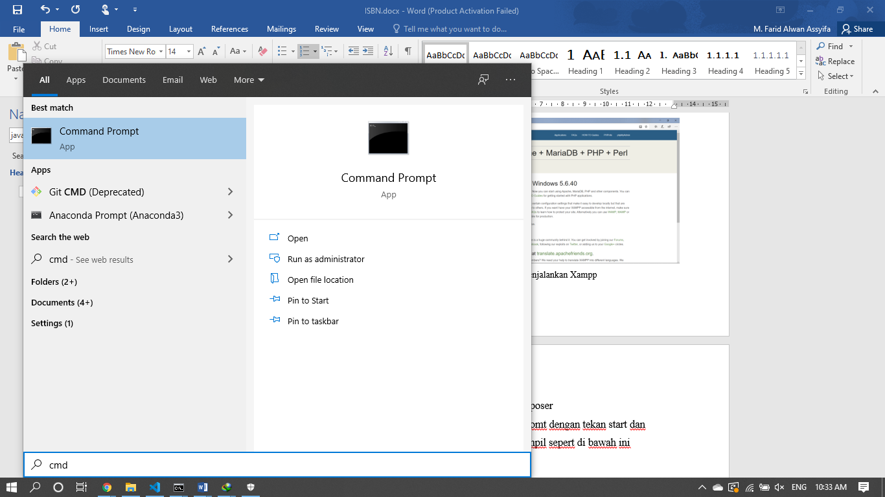

1. Kemudian pilih command promt

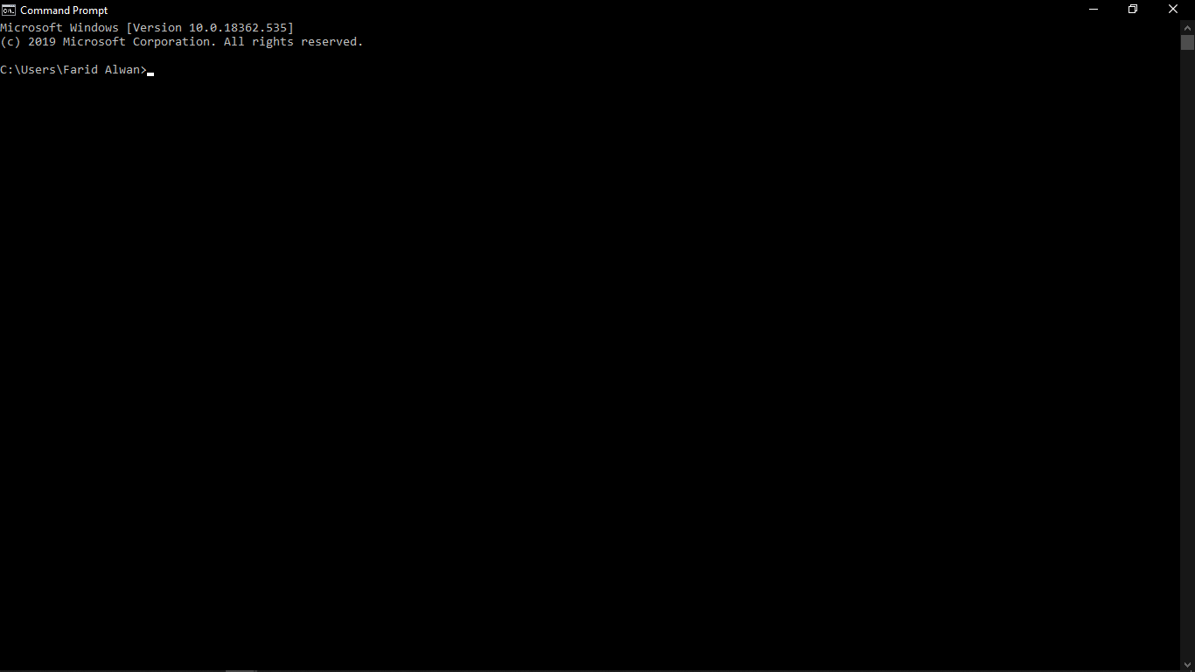

1. Kemudian ketikan cd /xampp/htdocs pada command promt agar direktorinya berubah dan masuk kedalam direktori htdocs

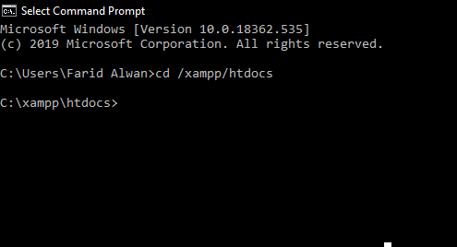

1. Kemudian ketikan composer create-project CodeIgniter/framework nama_intership_1 di command prompt

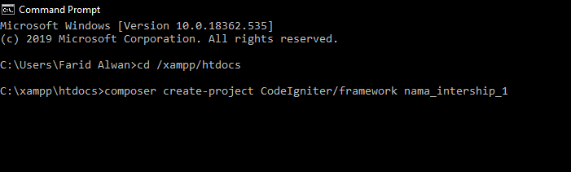

1. Otomatis cmd akan menjalankan perintah yang sudah di ketikan sebelumnya sehingga akan menampilkan proses seperti dibawah ini

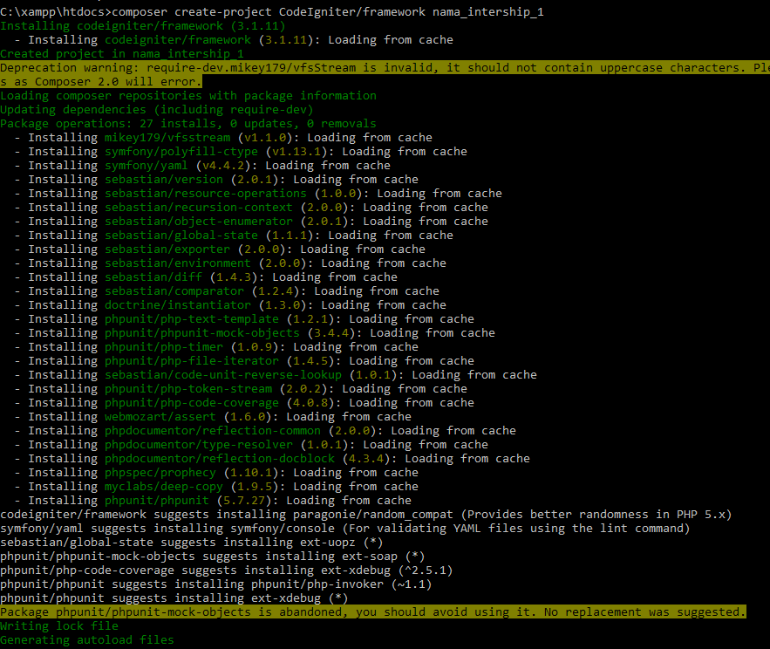

1. Kemudian kita buka apakah project yang kita buat dengan nama nama_intership_1.

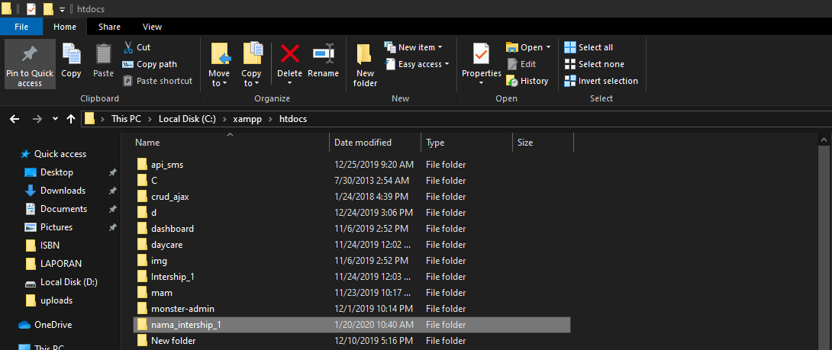

1. Project berhasil di buat.